- Introducción

Clasificación de tumores cerebrales en imágenes de resonancia magnética con redes neuronales convolucionales

Juan Sebastian Hernandez, Juan Carlos Echeverri, Juan Fernando Contreras

La resonancia magnética (MRI) es una de las herramientas principales para detectar y clasificar tumores cerebrales. Del tipo de tumor dependen el tratamiento y el pronóstico, y hoy lo decide un radiólogo que revisa los cortes uno por uno, un trabajo lento cuyo resultado cambia de un evaluador a otro. En este trabajo clasificamos de forma automática cortes 2D de MRI cerebral en cuatro clases: glioma, meningioma, tumor pituitario y tejido sano. Trabajar con cortes sueltos en lugar del volumen 3D abarata el cómputo.
Las redes neuronales convolucionales (CNN) aprenden de los píxeles los filtros que antes se diseñaban a mano, y los que una red profunda como ResNet [3] aprende en ImageNet se pueden reutilizar en otros dominios. En imagen médica, donde hay pocos datos etiquetados, este ajuste fino (fine-tuning) es habitual. Para tumores cerebrales, Cheng et al. [1] publicaron 3064 cortes T1 con contraste de 233 pacientes con glioma, meningioma o tumor pituitario, y con descriptores diseñados a mano llegaron a 91,28 % de exactitud. Con esos mismos datos, Deepak y Ameer [2] ajustaron una GoogLeNet preentrenada y alcanzaron cerca del 98 %.
El objetivo es un clasificador basado en CNN para las cuatro clases, con dos metas específicas: construir un pipeline de datos que impida que una misma imagen quede en entrenamiento y en prueba, y medir cuánto aporta el preentrenamiento. Para lo segundo comparamos una CNN pequeña entrenada desde cero, con los bloques de convolución y max pooling del curso, contra una ResNet18 preentrenada y ajustada por fine-tuning.

Metodología
Usamos el Brain Tumor MRI Dataset de Kaggle [4]: 7023 cortes 2D en JPEG, de los cuales 1621 son de glioma, 1645 de meningioma, 1757 de tumor pituitario y 2000 sanos. El conjunto reúne tres fuentes públicas: los datos de Cheng et al. [1], SARTAJ y Br35H, de donde salen las imágenes sanas. Al comparar el hash MD5 de los archivos encontramos 426 copias exactas, casi todas sanas o de meningioma, y las eliminamos; quedaron 6597 imágenes. Sin este paso, el 7,1 % de las imágenes de prueba tendría una copia idéntica en entrenamiento, una fuga que infla la exactitud. Cada imagen se pasó a escala de grises, se redimensionó a 128×128 píxeles y se normalizó al rango [0, 1]. La división es estratificada y con semilla fija: 70 % para entrenamiento (4617), 15 % para validación (990) y 15 % para prueba (990). Como aumento de datos, en cada lote se volteó horizontalmente la mitad de las imágenes, porque el tumor puede estar en cualquiera de los dos hemisferios.
La CNN propia sigue la estructura del laboratorio del curso. Tiene cuatro bloques de convolución 3×3, normalización por lotes, ReLU y max pooling 2×2, con 16, 32, 64 y 128 filtros; cada bloque reduce la resolución a la mitad, de 128×128 a 8×8. Después vienen una capa densa de 128 neuronas con ReLU y dropout de 0,5 y la capa de salida de 4 neuronas (1,15 M de parámetros). El segundo modelo es una ResNet18 [3] preentrenada en ImageNet, con la capa final cambiada por una de 4 salidas y todos sus pesos ajustables (11,18 M de parámetros). ResNet espera imágenes RGB, así que el corte en gris se repite en los tres canales y se normaliza con la media y la desviación de ImageNet.
Ambos modelos minimizan la entropía cruzada con Adam y lotes de 32 imágenes. La CNN entrena 15 épocas con una tasa de aprendizaje de 10⁻³. ResNet18 entrena 6 épocas con 10⁻⁴, una tasa más baja para no borrar lo que aprendió en ImageNet. Al final de cada época medimos la exactitud en validación y guardamos los pesos de la mejor época. Cada configuración se entrenó con tres semillas (0, 1 y 2), que cambian la inicialización y el orden de los lotes pero no la división de datos. Todo corrió en CPU (AMD Ryzen 7 5700) con PyTorch 2.14.
En el conjunto de prueba reportamos la exactitud, el F1 macro y la sensibilidad (recall) por clase, como promedio ± desviación estándar de las tres semillas. El F1 macro pesa igual las cuatro clases, de modo que una clase grande no tapa un mal desempeño en otra. La sensibilidad por clase importa porque en la clínica el error más caro es no detectar un tumor.

Resultados
En la Tabla 1, ResNet18 obtiene 98,2 ± 0,4 % de exactitud y la CNN propia 93,9 ± 0,3 %. La diferencia, de 4,3 puntos, es más de diez veces la desviación entre semillas, así que no depende de la inicialización. Donde más se nota es en glioma (97,9 % de sensibilidad frente a 87,2 %), que además es la clase más inestable de la CNN propia.
En la Fig. 1, ResNet18 llega a su mejor exactitud de validación en la época 4 con las tres semillas; a partir de ahí su pérdida de validación deja de bajar, aunque la de entrenamiento sigue cayendo. La CNN propia avanza más despacio, su exactitud de validación sube y baja hasta 5 puntos de una época a otra, y en dos semillas su mejor época fue la última.
Tabla 1. Métricas en el conjunto de prueba (990 imágenes), promedio ± desviación estándar sobre tres semillas.
Métrica | CNN propia | ResNet18
Exactitud (%) | 93,9 ± 0,3 | 98,2 ± 0,4
F1 macro (%) | 93,7 ± 0,3 | 98,2 ± 0,4
Sensibilidad glioma (%) | 87,2 ± 4,7 | 97,9 ± 1,8
Sensibilidad sano (%) | 96,7 ± 0,2 | 98,4 ± 0,4
Sensibilidad meningioma (%) | 92,8 ± 3,3 | 97,2 ± 1,8
Sensibilidad pituitario (%) | 98,3 ± 0,6 | 99,1 ± 0,2
Parámetros | 1,15 M | 11,18 M
Épocas (mejor época) | 15 (12, 15, 15) | 6 (4, 4, 4)
Minutos por entrenamiento | 12,8 | 9,7

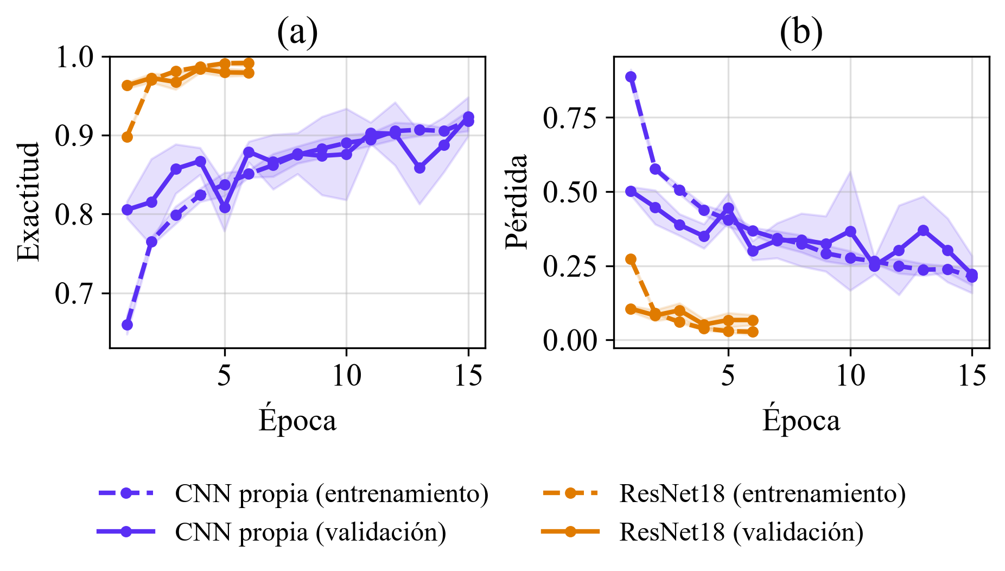
Fig. 1. Curvas de entrenamiento promedio de las tres semillas (la banda es ± 1 desviación estándar). (a) Exactitud. (b) Pérdida de entropía cruzada. Línea discontinua: entrenamiento; línea continua: validación.
En la Fig. 2, el error más frecuente de la CNN propia es tomar un glioma por meningioma: 25 de 243 gliomas en la semilla 0 y 88 de 729 sumando las tres semillas. ResNet18 baja esa confusión a 2 casos (14 en total), y 12 de sus 13 errores en la semilla 0 tienen que ver con el meningioma.
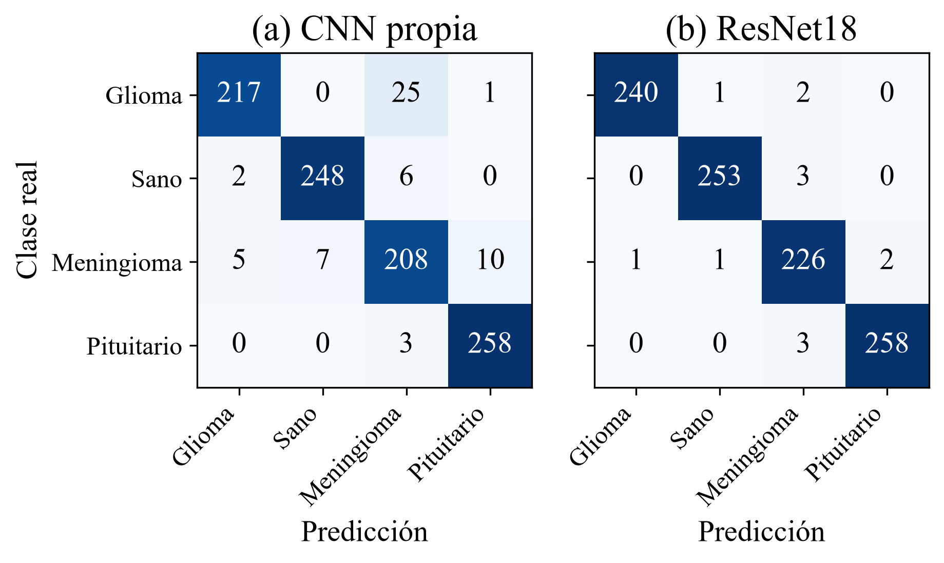
Fig. 2. Matrices de confusión en prueba para la semilla 0. Cada celda muestra el número de imágenes; el color indica el porcentaje respecto a la clase real.
En la Fig. 3, la CNN propia llama meningioma a un corte sano y a un glioma heterogéneo que ResNet18 clasifica bien. Los otros dos errores son tumores de la región selar: un meningioma que la CNN toma por pituitario y un tumor pituitario que ambos llaman meningioma.
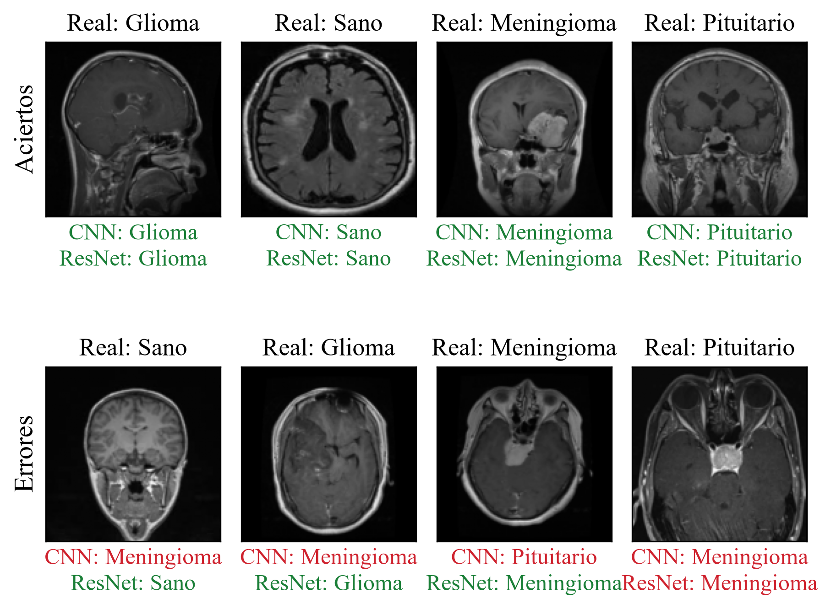
Fig. 3. Ejemplos del conjunto de prueba con la clase real (título) y la predicción de cada modelo para la semilla 0 (verde: acierto; rojo: error). Fila superior: aciertos de ambos modelos. Fila inferior: casos en que al menos un modelo falla.

Discusión
La ventaja de ResNet18 sale de la transferencia de aprendizaje. Sus filtros de ImageNet [3] ya responden a bordes y texturas, y el fine-tuning solo tiene que adaptarlos a la MRI; por eso converge en 4 épocas y tarda menos (9,7 frente a 12,8 minutos). Su 98,2 % es parecido al 98 % de la GoogLeNet ajustada de Deepak y Ameer [2]. La CNN propia, en cambio, aprende esos filtros desde cero con 4617 imágenes y está en subajuste: su exactitud de entrenamiento, medida con dropout activo y volteos, no supera la de validación, y seguía mejorando en la última época. ResNet18 sí abre una brecha pequeña (99 % en entrenamiento y 98 % en validación), que controlamos guardando la mejor época.
La confusión entre glioma y meningioma tiene una explicación visual. En T1 con contraste, la secuencia de los datos de Cheng et al. [1], ambos pueden verse como masas brillantes, y en un solo corte no siempre se sabe si la lesión nace del cerebro o de las meninges. En la región selar pasa algo parecido: la localización es la pista principal del tumor pituitario, pero los meningiomas de esa zona la comparten.
Hay limitaciones que pueden inflar las métricas. La división es por imagen y no por paciente, porque el conjunto no trae ese dato; cortes vecinos de un paciente pueden quedar en entrenamiento y en prueba sin que el MD5 lo detecte. Además, las imágenes sanas vienen de otra fuente [4] (solo el 1 % mide 512×512, frente al 100 % de los gliomas), y el modelo podría estar reconociendo la fuente y no la ausencia de tumor. Por último, usamos una sola división de datos.
Como mejoras proponemos dividir por paciente cuando exista ese dato, evaluar con imágenes de otro hospital y usar mapas de activación como Grad-CAM para ver si la red mira el tumor o señales de la fuente. La CNN propia necesita más épocas y una tasa de aprendizaje decreciente. Recomendamos ResNet18 con fine-tuning.

Referencias
- J. Cheng et al., "Enhanced performance of brain tumor classification via tumor region augmentation and partition," PLoS ONE, vol. 10, no. 10, Art. no. e0140381, 2015.
- S. Deepak and P. M. Ameer, "Brain tumor classification using deep CNN features via transfer learning," Comput. Biol. Med., vol. 111, Art. no. 103345, 2019.
- K. He, X. Zhang, S. Ren, and J. Sun, "Deep residual learning for image recognition," in Proc. IEEE Conf. Comput. Vis. Pattern Recognit. (CVPR), 2016, pp. 770–778.
- M. Nickparvar, "Brain tumor MRI dataset," Kaggle, 2021. [Online]. Available: https://www.kaggle.com/datasets/masoudnickparvar/brain-tumor-mri-dataset

